ExpoPrint in São Paulo: Müller Martini zieht erfolgreiche Bilanz

Die fünftägige ExpoPrint in der brasilianischen Metropole São Paulo war für Müller Martini ein grosser Erfolg, kamen doch gleich viele Messebesucher auf den Stand wie vor vier Jahren.

Im Gegensatz zu vielen anderen Messen war die ExpoPrint nicht von der Corona-Pandemie betroffen und ging programmgemäss im Vier-Jahres-Rhythmus über die Bühne. Allerdings reduzierten sich die Gesamtausstellungsfläche gegenüber 2018 auf weniger als die Hälfte und die Zahl der Aussteller von über 300 auf 164. Der Rückgang der Besucher war jedoch nicht so markant: 40'000 gegenüber 50'000 vor vier Jahren.

Nur wenige Aussteller zeigten Maschinen. Müller Martini Brasilien verzichtete auf Live-Demos und präsentierte auf seinem attraktiven Stand auf einem Grossbildschirm laufende Maschinen. Diese stiessen auf grosses Interesse der Messebesucher aus acht verschiedenen Ländern (Brasilien, Argentinien, Chile, Uruguay, Paraguay, Bolivien, Kolumbien, Mexiko), die sich erfreulicherweise im gleichen Rahmen bewegten wie 2018.

«Für Müller Martini war die Messe ein grosser Erfolg», sagt Hector Castro, Regionaldirektor Latein amerika. «Wir konnten mehr Leads – darunter auch Kontakte mit potenziellen Neukunden – für Maschinen generieren als vor vier Jahren und mit einer Deckenmaschine DA 270, ein Produkt der von uns vertretenen Firma Kolbus, erfolgreich einen Maschinenverkauf abschliessen.»

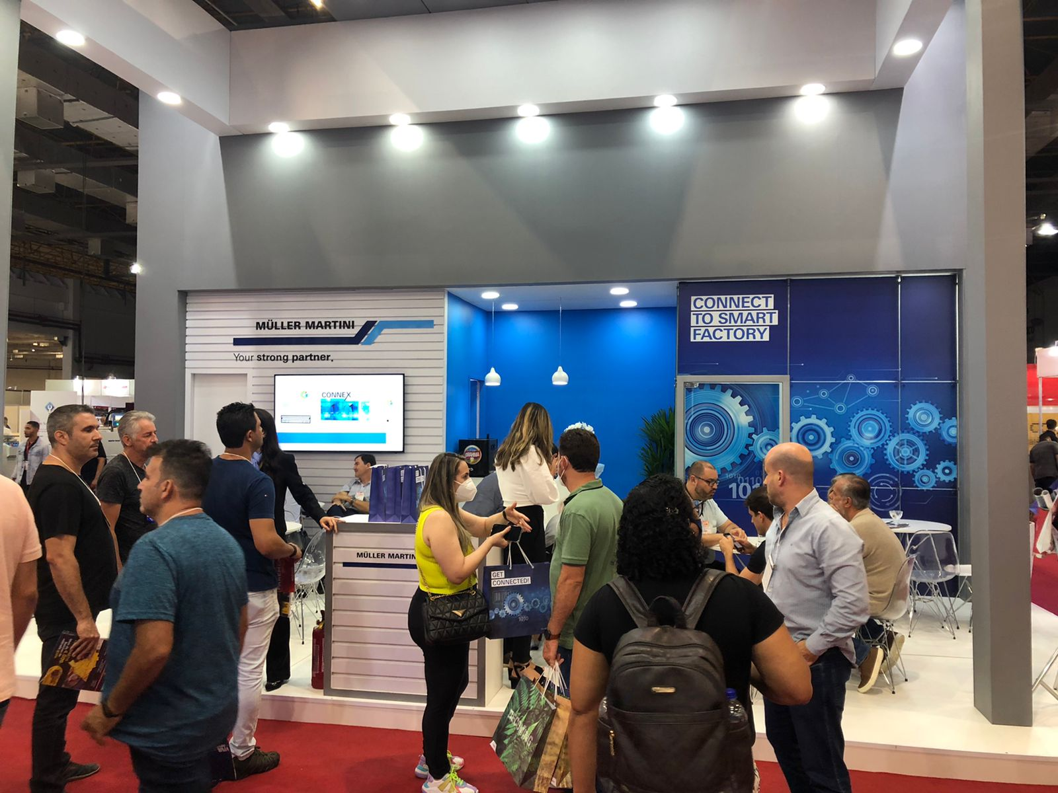
Der Müller Martini-Stand an der ExpoPrint stiess auf grosses Interesse der Messebesucher aus acht verschiedenen Ländern.

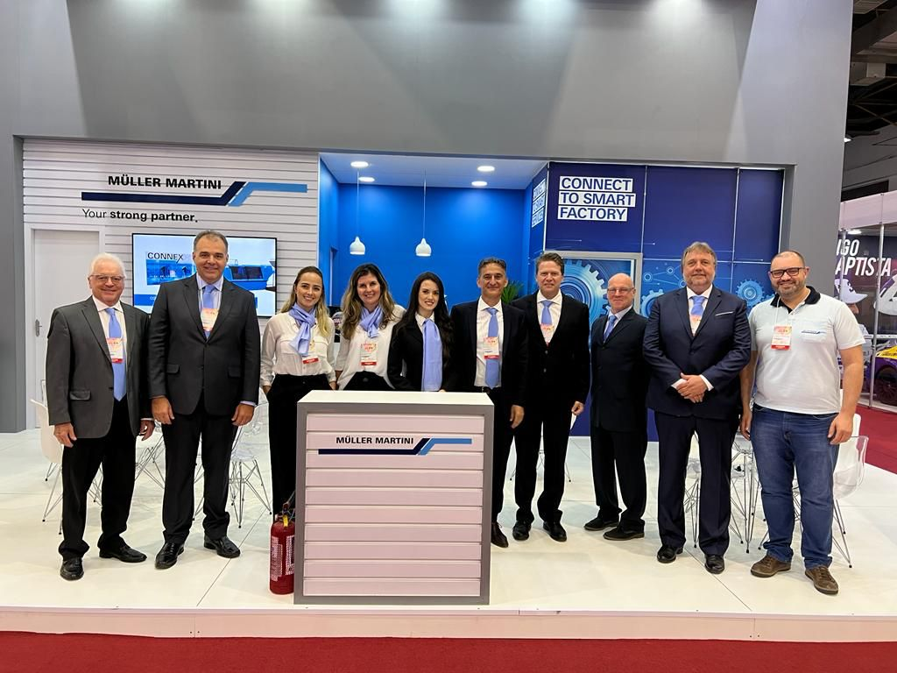
Das Team von Müller Martini-Stand an der ExpoPrint in São Paulo.

